**CONTRIBUIÇÕES ESQUECIDAS: O PAPEL DAS MULHERES NA COMPUTAÇÃO**

**Maria Eduarda Nascimento Andrade1; Ana Paula Perini2,3 e Lucio Pereira Neves2,3**

1Faculdade de Engenharia Elétrica, Universidade Federal de Uberlândia

2Instituto de Física, Universidade Federal de Uberlândia

3Faculdade de Engenharia Elétrica, Programa de Pós-Graduação em Engenharia Biomédica, Universidade Federal de Uberlândia

**RESUMO**

*A história das ciências é marcada pelo apagamento de setores que compõe minorias, tanto no aspecto de incluir tais segmentos sociais para a produção de ciência, quanto na divulgação para este público. Esses comportamentos históricos culminam na realidade dos dias de hoje: o apagamento de contribuições científicas de mulheres, pessoas pretas, LGBTQIA+, indígenas, pessoas com deficiência e de origem socioeconômica desfavorecida. Reconhecer e corrigir essa lacuna na história das ciências é essencial para promover a diversidade e a equidade no campo científico. Neste artigo de revisão histórica, será tratado em específico das contribuições femininas ao campo da computação.*

Palavras-chave: Mulheres; Computação; Revisão Histórica.

**ABSTRACT**

*The history of science is marked by the erasure of sectors that constitute minorities, both in terms of including such social segments in the production of science and in dissemination to this audience. These historical behaviors culminate in today's reality: the erasure of scientific contributions from women, people of color, LGBTQIA+ individuals, indigenous peoples, people with disabilities, and those from socioeconomically disadvantaged backgrounds. Recognizing and correcting this gap in the history of science is essential for promoting diversity and equity in the scientific field. This historical review paper will specifically address the contributions of women to the field of computing.*

Keywords: Women; Computing; Historical Review.

1. **INTRODUÇÃO**

Esta seção inicial apresentará os conceitos básicos da computação, estabelecendo uma base sólida para o leitor. Em seguida, será traçado um panorama histórico, destacando eventos cruciais que moldaram a área e influenciaram a trajetória da computação, e consequentemente, as contribuições realizadas pelas mulheres nesse campo e suas ramificações. Sendo que, a sustentação teórica deste trabalho se baseia em uma seleção de livros e artigos acadêmicos, tanto em português quanto em inglês de acesso livre na Internet.

A computação é o campo de estudo que se dedica ao conhecimento e desenvolvimento de tecnologias relacionadas aos computadores, das atividades que são conduzidas pelo uso dos computadores ou que por este são beneficiadas. Para entender a história desse campo do conhecimento, é necessário entender antes alguns conceitos básicos.

O primeiro conceito que deve ser entendido é o de computador. Computador é uma máquina que possui uma construção e arquitetura específica, e a partir de comandos de entrada e pela sua programação, executa diversos tipos de tarefas. Vale ressaltar também, que houve máquinas que precederam o computador como ele é conhecido na atualidade (Fedeli, Peres, Polloni, 2015). Esse assunto será tratado mais à frente. O computador costuma ser dividido na parte de *hardware* e *software*.

O *hardware* de um computador, diz respeito às partes físicas que o compõe, isto é, seus componentes. Pode-se citar como exemplo, as placas, monitor, dispositivos de entrada (teclado, mouse, entre outros).

Já o *software* é um programa processado por um computador que tem uma finalidade de executar determinadas tarefas, por exemplo, armazenar informações, comunicar com algum periférico – entende-se por periférico os dispositivos conectados ao dispositivo principal, geralmente o próprio computador, para conferir funcionalidades adicionais – ou a transmissão de uma informação (Fedeli, Peres, Polloni, 2015).

Outra definição a ser explicada é a de sistema operacional (SO), que são conjuntos de *software* responsáveis por coordenar as atividades internas de um computador e monitorar sua interação com o mundo externo. É o SO que converte o *hardware* do computador em uma ferramenta funcional. Isso é realizado, pois, o SO cria uma camada intermediária entre o *hardware* e o usuário, convertendo comandos de entrada e solicitações do sistema em linguagem de máquina. O núcleo do sistema operacional, chamado de *kernel*, gerencia essas operações essenciais, enquanto outras partes do sistema oferecem recursos para interação do usuário, como programas e interfaces (Brookshear, Brylow, 2014).

Outro detalhe a ser conhecido sobre o SO é que ele atua em modos diferentes, o modo núcleo ou supervisor e o modo usuário, sendo que o primeiro garante um acesso total ao *hardware* e o segundo é mais restrito para as instruções que interferem no controle da máquina. A Figura 1 apresenta um diagrama para exemplificar as diferentes camadas (Tanenbaum, 1992).

**Figura 1 –** Representação do funcionamento de um sistema operacional

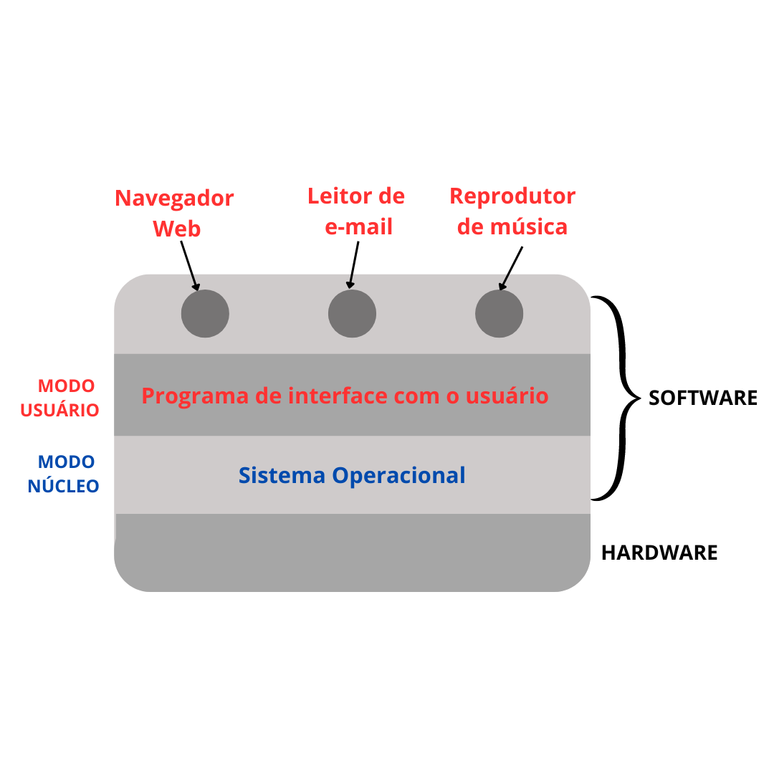

Autoria própria.

Ainda nesse sentido, é interessante destacar aqui a diferença entre sistema operacional e *firmware*. *Firmware* pode ser entendido como um *software* embarcado que é programado diretamente no *hardware*, atendendo às limitações físicas, embora possa ser operado pelo usuário da mesma forma que o *kernel*, através de interfaces gráficas e de linha de comando que permitem configurar e controlar certos aspectos do *hardware.* Exemplos de *firmwares* são a BIOS (*Basic Input Output System*) e a UEFI (*Unified Extensible Firmware Interface*), utilizadas para inicializar e configurar *hardware* em computadores.

No mais baixo nível, são utilizados dois números para determinar se há ou não a presença de energia nos circuitos elétricos, isto é, 1 para quando há eletricidade e 0 quando há ausência. Isso é herança dos computadores de uso geral, que precederam os computadores atuais, uma vez que a programação deles era realizada com a conexão direta das unidades físicas do *hardware* responsáveis por enviar os sinais elétricos. Um desses exemplos é o ENIAC (*Eletronic Numeric Integrator and Computer*), que era uma máquina decimal, isto é, a cada dez dígitos se obtinha uma unidade da casa decimal seguinte. Dessa forma, os cálculos eram feitos pela conectividade ou não de cabos (Alura, 2024).

A mudança de paradigma dos computadores de uso geral se deu quando matemáticos da época se basearam nos conceitos de Leibniz e George Boole, em relação ao sistema binário e à álgebra booleana, respectivamente (Alura, 2024). Essas mudanças tornaram possível a elaboração de novas arquiteturas[1], mais fáceis de serem traduzidas para o mundo dos circuitos eletrônicos em que a eletricidade assume um papel fundamental.

A base de um sistema numérico são os números de dígitos distintos que ela utiliza, no caso do sistema binário, como já dito, são o 0 e 1. No sistema decimal, são o 0, 1, 2, 3, 4, 5, 6, 7, 8 e 9. Na computação, os dígitos do sistema binário são conhecidos como bit (encurtamento para *binary digit*). A memória do computador armazena esses bits, que quando agrupado em conjuntos de 8, passam a se chamar bytes. Na Figura 2 é apresentada uma representação.

**Figura 2 –** Diferenciação de Bit e Byte

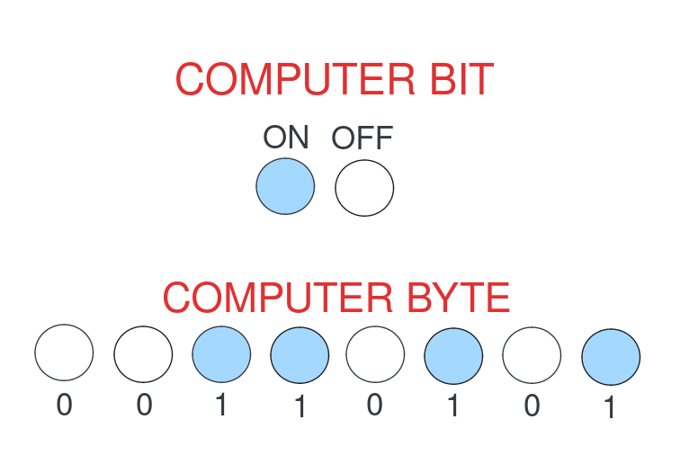

Autoria própria.

Atualmente, a programação de computadores é realizada em linguagem de programação mais compatíveis com as habilidades humanas de compreensão, que são chamadas de alto nível por esse motivo. No entanto, no começo da computação, linguagens mais próximas da máquina eram mais recorrentes e por isso são chamadas de linguagens de baixo nível. Elas estão mais próximas do conjunto de instruções executáveis pelo processador de um computador. Possuem muita pouca abstração e são bastante específicas ao *hardware* que está sendo programado.

O programa é o conjunto de instruções para realizar determinadas tarefas, ou a representação de um algoritmo, levando em consideração sempre a compatibilidade com a máquina que está sendo programada. Mas como já foi levantado, atualmente existem linguagens que permitem abstrair essas situações e contornar essa particularidade que os programas de antigamente possuíam. Vale ressaltar ainda que os estudos das capacidades algorítmicas se solidificaram no ano de 1930 com a publicação do teorema da incompletude de Kurt Gödel, que afirma haver declarações cuja veracidade ou falsidade não pode ser resolvida pelos algoritmos, dentro da aritmética tradicional (Gödel, 1931). Brookshear, considera esse como um marco para a criação da Ciência da Computação (Brookshear, Brylow, 2014).

## **1.1 HISTÓRIA DA COMPUTAÇÃO**

Diante dessa breve introdução acerca de conceitos importantes para compreender as discussões futuras, é preciso agora entender o início e desenrolar dos acontecimentos, pontuando os momentos mais importantes de serem reconhecidos na história da computação, principalmente relacionado à evolução das máquinas, visto que durante muito tempo foi um fator limitador para o surgimento de novos avanços da computação.

Em relação às técnicas de contagem – essenciais para computação, pode ressaltar a similaridade em que os egípcios utilizava seu sistema numérico em comparação ao sistema binário, mostrando uma possível influência que perdurou durante a história.

Nesse sentido, os egípcios utilizavam um sistema numérico baseado em hieróglifos para representar valores. O sistema era decimal, utilizando símbolos específicos para 1, 10, 100, 1.000, 10.000, 100.000 e 1.000.000, como pode ser observado na Figura 3. Para realizar somas, eles simplesmente agrupavam os símbolos correspondentes a esses valores (Gillings, 1982).

Já no sistema binário, sempre que a soma de bits em uma posição excede 1 (10 em binário), há um transporte para a próxima posição (Gillings, 1982). De forma análoga, no sistema egípcio, os símbolos são agrupados e convertidos para a próxima ordem de magnitude quando necessário.

**Figura 3 –** Representação em símbolos e números no Sistema de Numeração Egípcio

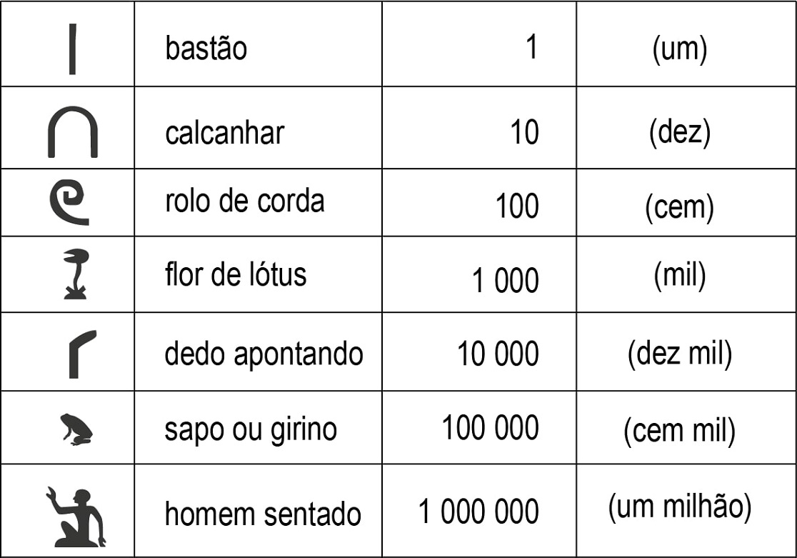

correspondentes do Sistema de Numeração Egípcio

Fonte: Currículo da Cidade de São Paulo, 2024

A genealogia das máquinas que computavam é extensa, mas a história aponta para início disso tudo com o ábaco, que possuí raízes na China com usos na Grécia e Roma. A utilização desse objeto para contagem é noticiada antes mesmo de se ter estabelecido o sistema de numeração indo-arábico, que foi popularizado por Leonardo Fibonacci (1180 – 1250) na Europa durante o século XIII.

Vale ressaltar que isso só foi possível com a tradução de Abraham bar Hiyya e Abraham Ibn Ezra, judeus hispano-árabes dos séculos XI e XII, que traduziram e comentaram obras árabes sobre matemática, incluindo as obras de Al-Khwarizmi, para o hebraico e o latim. Este por sua vez escreveu "*Algoritmi de numero Indorum*", escrito em torno de 820 d.C, uma das primeiras obras a introduzir o sistema de numeração decimal e operações aritméticas

Ele publicou “*Liber Abaci*”, em que mostrou as vantagens do uso do sistema indo-arábico em relação aos sistemas numéricos romanos e de outros povos europeus, como simplicidade, eficiência e expressividade. No livro havia exemplos práticos do uso dos novos numerais em áreas como comércio, contabilidade e geometria, demonstrando sua utilidade para diversas aplicações. Na introdução, Fibonacci apresenta as “nove figuras” dos indianos e o número 0, que em árabe é chamado de *zephirum* e afirma que com eles é possível formar todo tipo de número (Brandemberg, Filho, 2020). Cabe ressaltar que o conceito do zero foi um dos marcos mais importantes da história da matemática, sendo atribuído aos Indianos (Kaplan, 2000).

Na Grécia, o historiador Heródoto (485 a.C - 420 a.C) se referindo a alguma tábua de contar dizia que os egípcios movem a mão da direita para a esquerda para calcular, enquanto os gregos a movem da esquerda para a direita. A observação de Heródoto sobre as direções opostas nas práticas de contagem não só mostram a diversidade cultural entre os egípcios e os gregos, mas também ilustram como diferentes sistemas de escrita e contagem evoluíram em paralelo, cada um adequando-se às necessidades e contextos específicos de suas sociedades (Libretexts, 2024).

Há ainda registros do “*suanpan*” chinês (Figura 4), que foi inventado durante a Dinastia Han (206 a.C. - 220 d.C.) que se espalhou para outras partes da Ásia e para o Oriente Médio, e foi usado na Europa até o século XVII (Brandemberg, Filho, 2020).

**Figura 4 –** Suanpan Chinês “2 por 5”

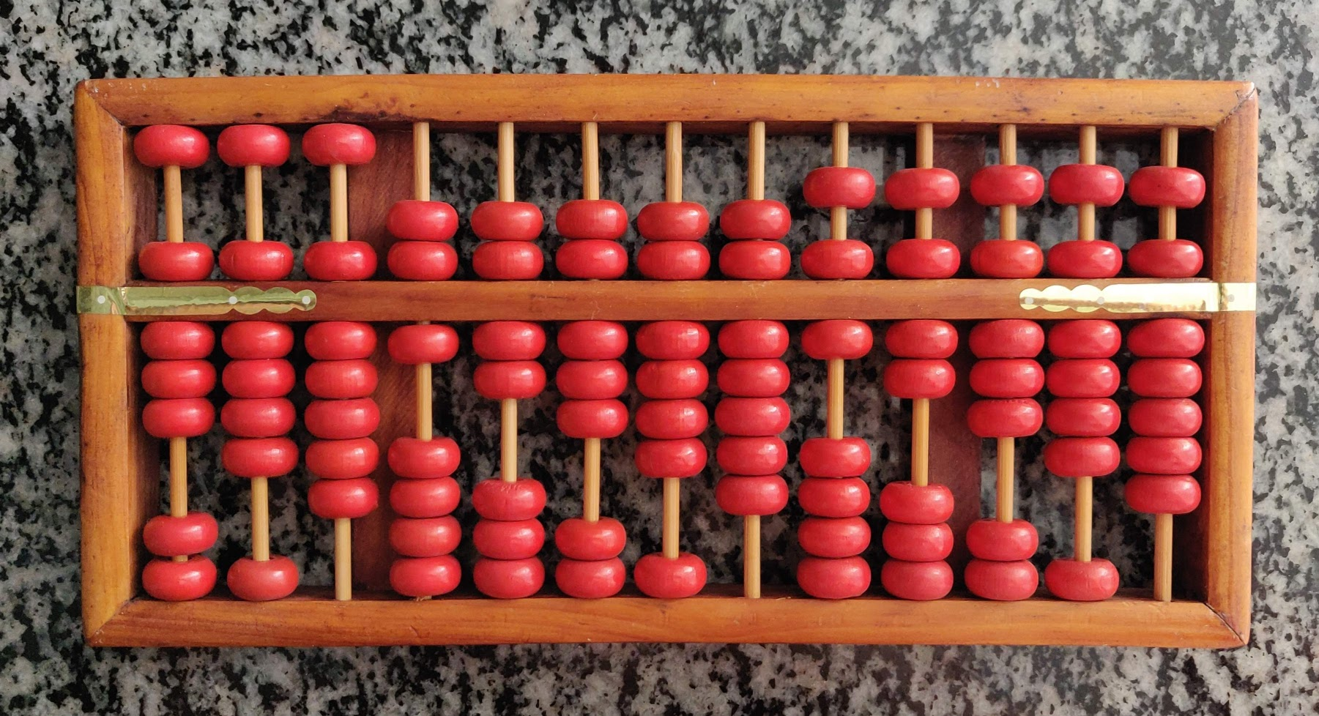

Fonte: Wikipedia, 2024

Na época do Imperador Meiji (1852 - 1912), no Japão, eliminou-se o uso de uma das peças superiores. Já no século XX, nos anos entre 1935 e 1940, o “*soroban*” (nome dado ao instrumento de origem japonesa) assume a configuração de 4 peças inferiores e uma superior (Figura 5) (Brandemberg, Filho, 2020).

**Figura 5 –** Soroban Japonês “1 por 4”

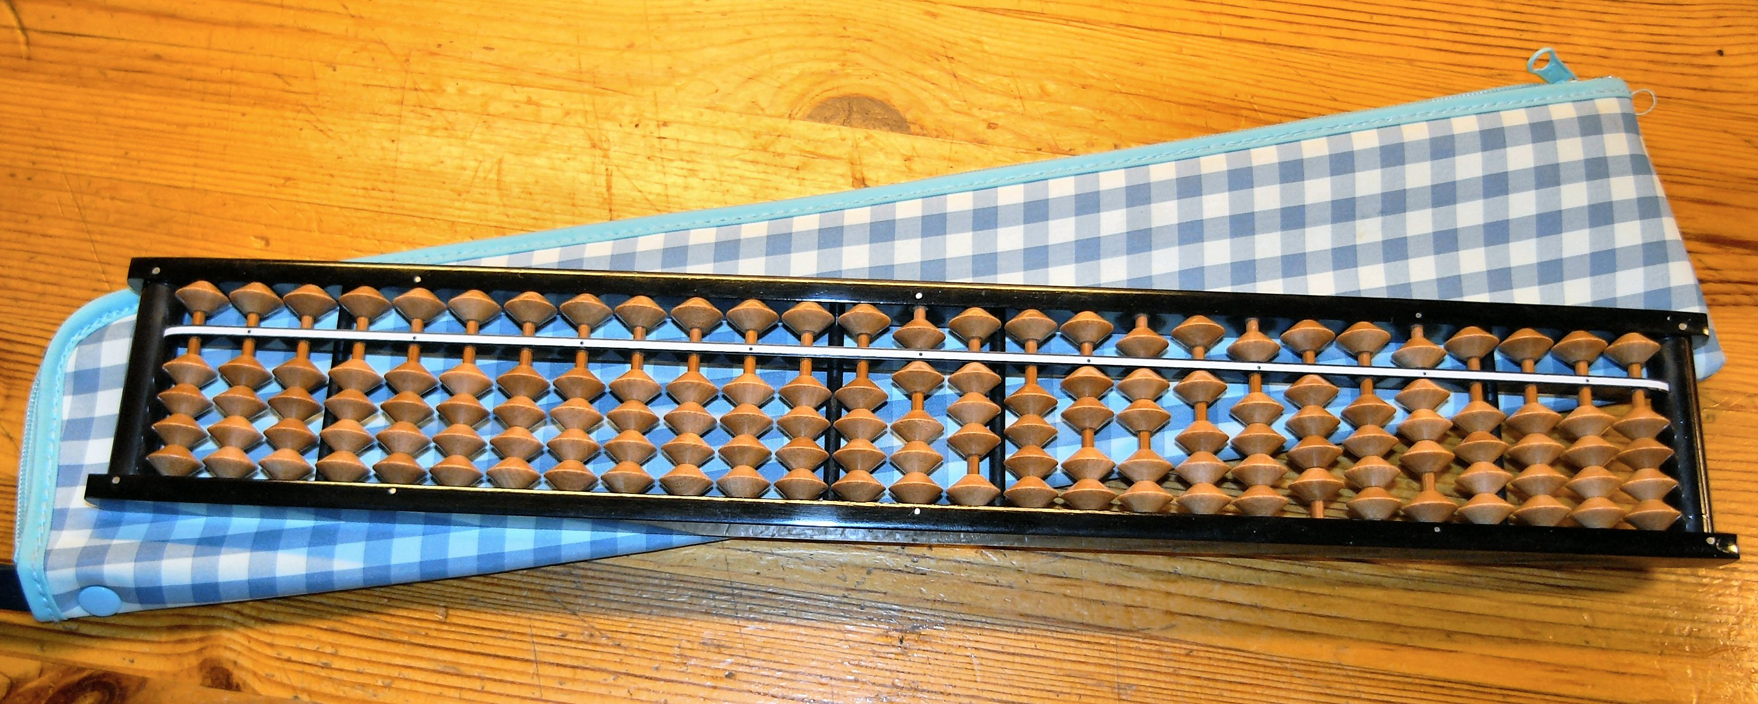

Fonte: Wikipedia, 2024

Após o marco representado pelo ábaco e a introdução do sistema de numeração indo-arábico, houve um avanço significativo na busca por dispositivos de computação durante a transição da Idade Média para a Era Moderna. Nesse período, surgiram máquinas que incorporavam o uso de engrenagens como componente central de seu funcionamento. Um exemplo emblemático é a máquina Pascaline (Figura 6), concebida por Blaise Pascal (1623-1662), que se destacou como uma calculadora mecânica pioneira, capaz de realizar operações aritméticas básicas, embora se limitasse apenas a adições.

A evolução não cessou por aí. A máquina de Leibniz (1646-1716) representou um avanço notável ao incorporar algoritmos embutidos, permitindo a seleção de operações desejadas. Uma característica marcante dessas máquinas de Pascal e Leibniz era sua capacidade de exibir os resultados com base nas posições iniciais das engrenagens, demonstrando um progresso na automação de processos de cálculo (Figura 7).

No entanto, foi Charles Babbage (1792-1871) quem projetou máquinas que prometiam revolucionar o campo da computação. Seus projetos visavam a produção de dispositivos capazes de imprimir os resultados dos cálculos em papel, eliminando assim erros de transcrição e oferecendo uma precisão sem precedentes. Infelizmente, durante sua vida, Babbage enfrentou obstáculos significativos, incluindo a falta de financiamento do governo britânico e limitações tecnológicas que dificultaram a produção das peças necessárias para construir suas máquinas.

Somente em 1991, mais de um século após sua morte, uma equipe do Museu de Ciência de Londres finalmente construiu uma versão funcional da máquina diferencial nº 2 de Babbage. Esta realização tardia demonstrou a viabilidade das ideias de Babbage e o potencial revolucionário que suas máquinas poderiam ter tido se tivessem sido construídas durante sua vida. A máquina diferencial nº 1, projetada para calcular polinômios usando o método das diferenças finitas, e a máquina diferencial nº 2, uma versão aprimorada da primeira, representavam verdadeiras promessas de revolução na computação do século XIX. (Science Museum, 2024).

**Figura 6 –** Reprodução da Pascaline, ou Pascalina

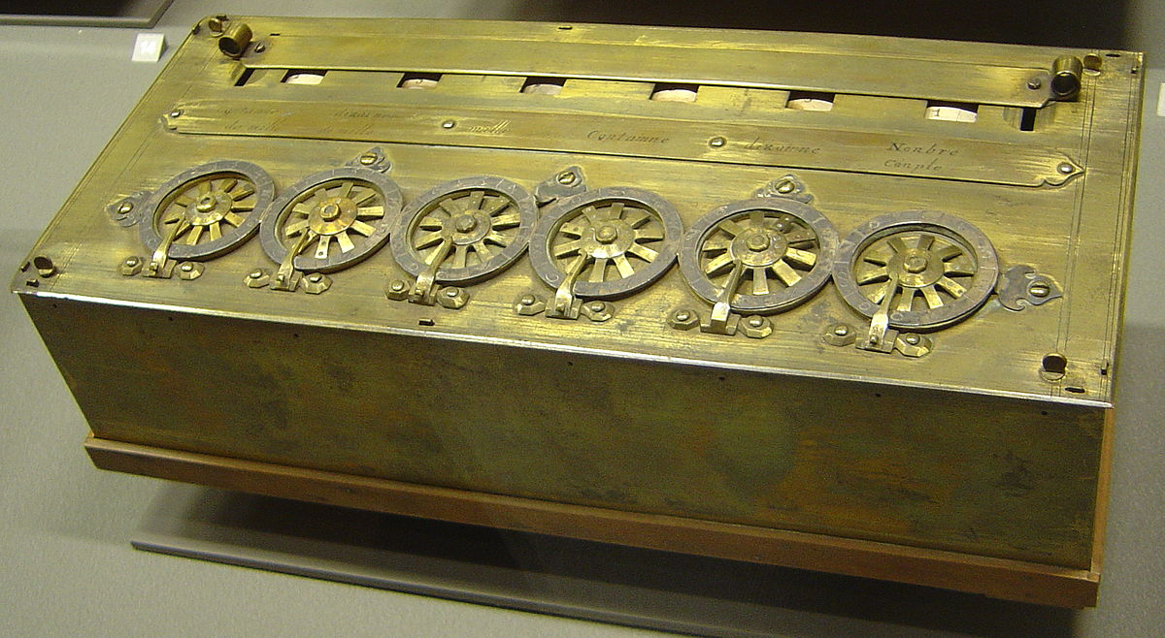

Fonte: Wikipedia, 2024

**Figura 7 –** Máquina de Leibniz

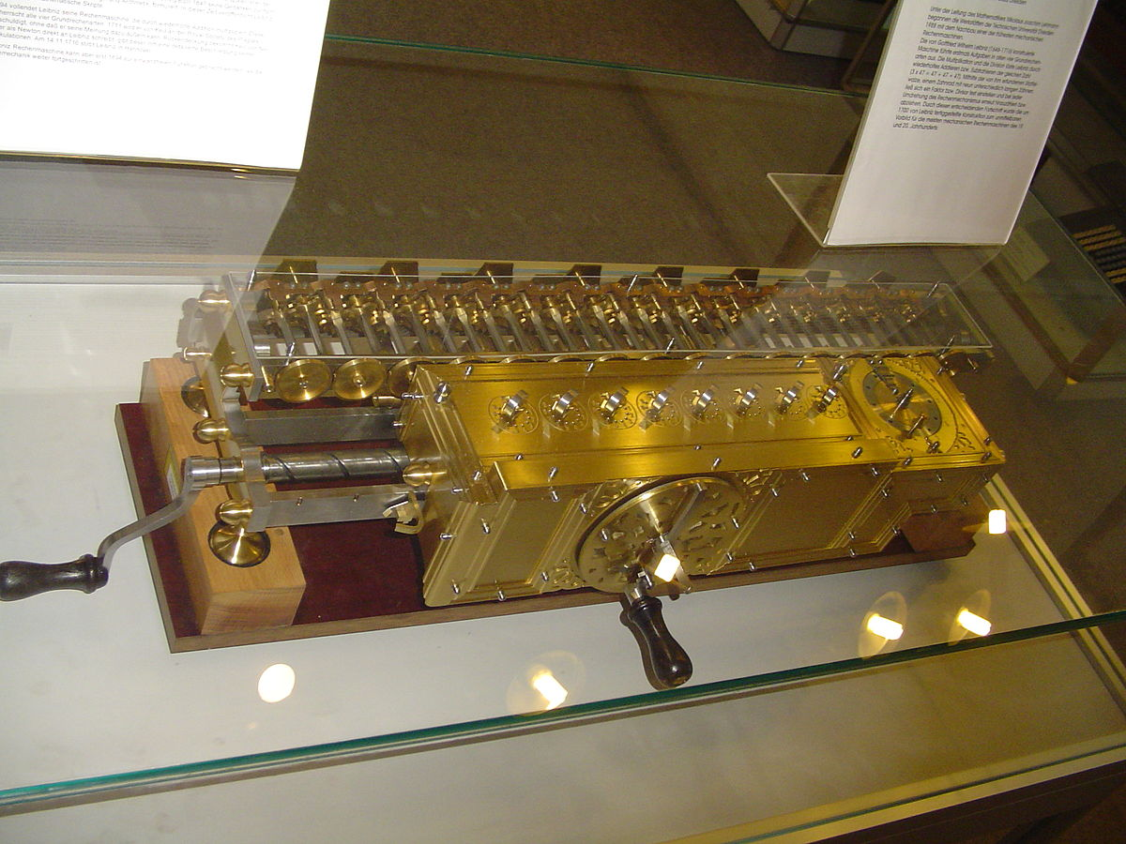

Fonte: Wikipedia, 2024

**Figura 8 –** Parte da Máquina diferencial de Babbage, montada por seu filho

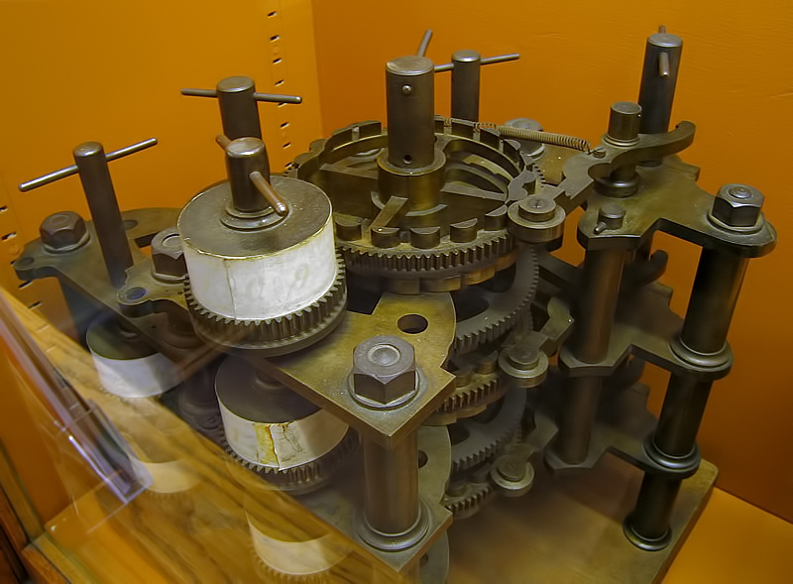

Fonte: Wikipedia, 2024

Já a Máquina Analítica foi uma proposta muito mais ambiciosa que a Máquina Diferencial. Babbage a concebeu como um dispositivo de propósito geral que poderia ser programado para realizar qualquer tipo de cálculo aritmético. Havia uma unidade aritmética para realizar cálculos e uma unidade de armazenamento para guardar os dados e resultados (Bromley, 1998). Outro fator que a tornou destacável das demais, é que assim como o tear automático de Jacquard, a máquina analítica foi construída para ler instruções em cartões perfurados, o que a torna programável. Quem publica um artigo demonstrando isso é Augusta Ada Byron, mais conhecida como Ada Lovelace.

Os insights da matemática sobre a máquina, além de possuir 3 vezes o tamanho do estudo original, ultapassava os meros cálculos e adentrava discussões tais como a capacidade que a máquina de Babbage de computar qualquer forma de informação que pudesse ser representada com números e operações. Ela havia traduzido um artigo de Babbage discutindo o design da Máquina Analítica do Francês para um Inglês, com seus adendos de como essa máquina poderia ser programada para performar várias tarefas. O algoritmo que ela projetou para a Máquina Analítica para calcular os números de Bernoulli usando um mecanismo recursivo é o que faz ser reconhecida como a primeira pessoa programadora do mundo (Nat Comput Sci 3, 2023).

Em 1801, Joseph Jacquard desenvolveu um tear onde os passos do processo de tecelagem eram determinados por padrões de furos em grandes cartões de madeira ou papelão. Herman Hollerith também aplicou essa ideia para acelerar o processo de tabulação no censo dos EUA de 1890, o que levou à criação da IBM. O censo de 1880 teve sua análise manual, levando 8 anos para ser finalizado, enquanto o censo de 1890 levou apenas 2 anos (IBM, 2024a).

Esses cartões perfurados permaneceram um meio popular de comunicação com computadores até a década de 1970.

**Figura 8 –** Tear de Jacquard

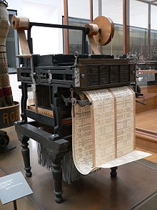

Fonte: Wikipedia, 2024

A eletrônica voltou a abrir espaço para mais avanços da computação no início do século XX, com o uso de relés mecânicos na máquina eletromecânica de George Stibitz, concluída em 1940 no *Bell Laboratories* e o Harvard Mark I. Este último foi usado durante a Segunda Guerra Mundial para cálculos balísticos e outros cálculos científicos e militares (Bellis, 2020). Ele foi construído com apoio financeiro da IBM (*International Business Machines*) sendo conhecido como IBM *Automatic Sequence Controlled Calculator* (ASCC).

Nesse cenário que entra uma das principais programadoras do Mark I e do Mark II, Grace Hopper, tanto na codificação quanto na depuração, processo de identificar e corrigir erros ou *bugs* em um programa de computador. Termo esse, “*bug*” que surgiu quando Hopper encontrou uma mariposa presa em um relé do computador, causando um mal funcionamento (Figura 9). Ela começou a pesquisar para a *Eckert-Mauchly Computer Corporation* em 1949, onde projetou um compilador aprimorado e fez parte da equipe que desenvolveu o Flow-Matic, o primeiro compilador de processamento de dados em linguagem inglesa. Ela inventou a linguagem APT e verificou a linguagem COBOL (Bellis, 2020).

**Figura 9 –** Uma mariposa colada a um registro do computador Mark II de 1945 com a anotação "Primeiro caso real de bug encontrado".

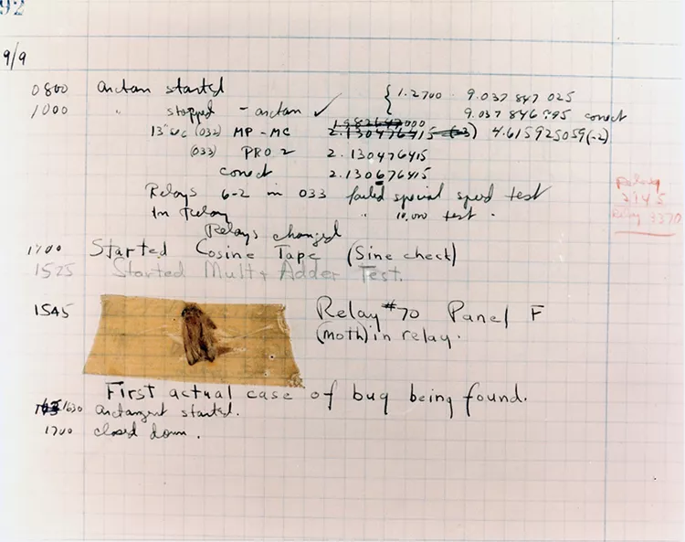

Fonte: Comando de História e Patrimônio Naval dos EUA / domínio público.

Os relés foram substituídos por máquinas que usavam válvulas à vácuo para construir computadores completamente eletrônicos. Elas funcionavam como interruptores e amplificadores de sinais eletrônicos e desempenharam um papel crucial na transição dos relés eletromecânicos para os computadores completamente eletrônicos. Suas partes eram divididas em cátodo, ânodo e grelha de controle, variando apenas em número de eletrodos presentes. Elas trouxeram como benefícios o processamento mais rápido de dados, por operarem em frequências mais altas, contudo geravam muito calor e necessitavam de manutenção constante (Zalta, 2017).

A primeira dessas máquinas foi a Atanasoff-Berry, construída entre 1937 e 1941 na *Iowa State College* por John Atanasoff e Clifford Berry. Outro exemplo é o Colossus, construído sob a direção de Tommy Flowers na Inglaterra para decodificar mensagens alemãs durante a Segunda Guerra Mundial (Brookshear, Brylow, 2014).

**Figura 10 –** Replica do computador Atanasoff–Berry na Universidade do estado de Iowa

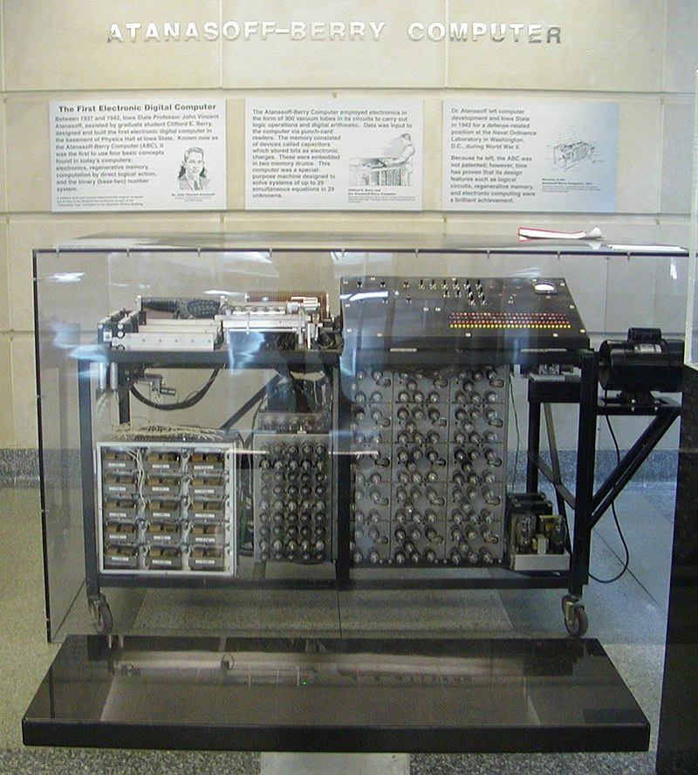

Fonte: Wikipedia, 2024

Posteriormente, surgiu o ENIAC, já citado anteriormente. Cabe ressaltar que ele foi criado no contexto da Segunda Guerra Mundial pelos Estados Unidos, mas apenas foi ligado em julho de 1947. Dentre as principais pessoas programadores do ENIAC estavam 6 matemáticas Frances "Betty" Holberton, Kathleen "Kay" McNulty, Marlyn Wescoff, Ruth Lichterman, Frances "Fran" Bilas e Jean Jenningsz. Esses nomes foram encontrados por Kathryn Kleiman, que na época que era aluna em Harvard nos anos 1980 e se deparou com fotos desse computador com mulheres que apareciam repetidamente, mas seus nomes não constavam nas legendas e nem em textos que acompanhavam as imagens (BBC, 2023).

Embora as mulheres não tivessem acesso à sala do ENIAC inicialmente, elas foram encarregadas de programá-lo quando o *hardware* estava pronto. Sem um plano claro e sem linguagens de programação disponíveis, elas tiveram que aprender a operar e programar o ENIAC, essencialmente criando o primeiro *software*.

**Figura 10 –** Ester Gerston e Gloria Gordon, programadoras do ENIAC

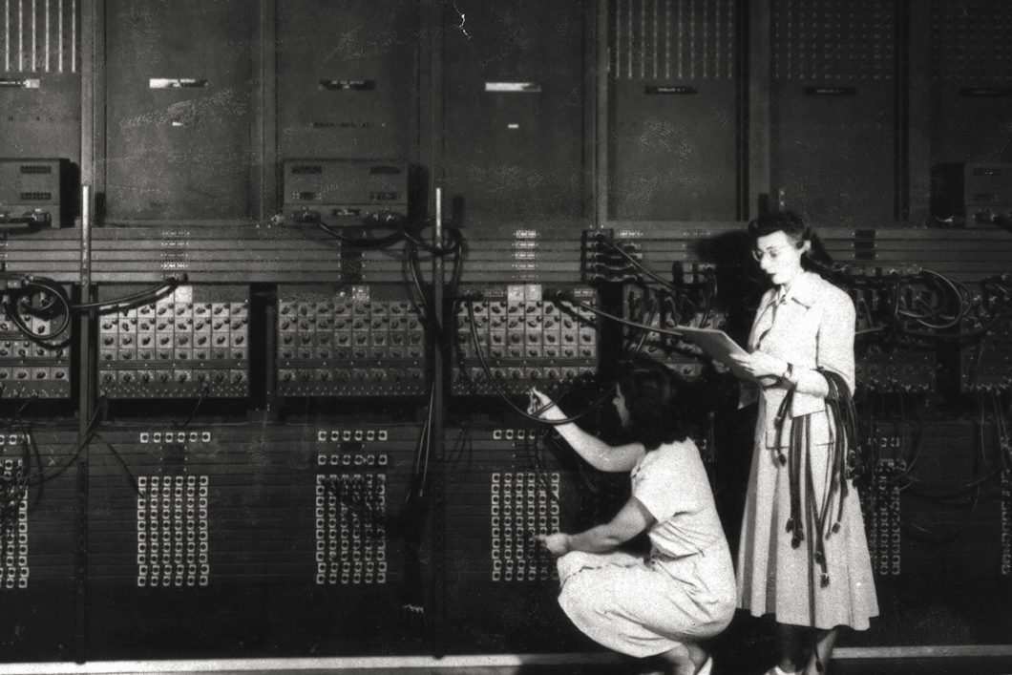

Créditos: ARL Technical Library / U.S. Army

Betty Holbertson, uma dessas pioneiras, criou o primeiro código de instrução, a primeira rotina de classificação e um pacote de *software*, além de colaborar com Grace Hopper na criação da linguagem COBOL e inventar o teclado numérico. A história dessas mulheres destaca a coerência e a importância do papel feminino no avanço da tecnologia computacional, quebrando barreiras e estabelecendo as bases para o futuro da computação (BBC, 2023).

Ainda no contexto de guerra, era utilizado pelos soldados, tabelas de tiro com cálculos realizados por mais de 100 mulheres recrutadas pelos militares dos EUA, pois muitos homens estavam no front. Estas mulheres, conhecidas como "computadoras", realizavam cálculos complexos e eram essenciais na produção dessas tabelas. Apesar de seu trabalho ser crucial, era visto como "subprofissional" ou "subcientífico"(BBC, 2023).

Outro marco importante para a computação, foi a invenção dos transistores em 1947, pelos quais William Shockley, John Bardeen e Walter Brattain receberam um Prêmio Nobel, e o desenvolvimento dos circuitos integrados, que renderam a Jack Kilby outro Prêmio Nobel (Brookshear, Brylow, 2014). Com esses desenvolvimentos, as grandes máquinas dos anos 1940 foram reduzidas ao tamanho de armários únicos, enquanto o poder de processamento dobrou[2] a cada dois anos.

Outros computadores que se destacaram nos anos subsequentes e que ajudaram a popularizar essas máquinas para contextos fora do aspecto da guerra foram o UNIVAC I e o IBM 701. Em relação ao primeiro, pode-se destacar a participação de Grace Hopper, uma vez que se tornou pesquisadora na Universidade de Harvard e pôde participar da criação do primeiro computador digital totalmente eletrônico (Norwood, 2017). Quanto ao segundo, pode destacá-lo quanto ao fato de ser o primeiro computador científico comercial da empresa e por ter marcado a entrada da IBM no mercado de computação eletrônica e estabeleceu a empresa como um líder na indústria de tecnologia.

Uma cientista da programação que fez legado na IBM é Jean E. Sammet. Entrou na empresa em 1961 e permaneceu até 1988, quando aposentou. Ela desenvolveu a linguagem FORMAC, a primeira voltada para manipulação simbólica de fórmulas matemáticas. Em 1969, escreveu o livro "Programming Languages: History and Fundamentals" e, em 1972, publicou o artigo "Programming Languages: History and Future", apresentando um diagrama que tem sido atualizado por outros autores desde então.

**Figura 11 –** Gráfico da História das Linguagens por Jean Sammet

Fonte: Programming Languages: History and Future, CACM 1972.

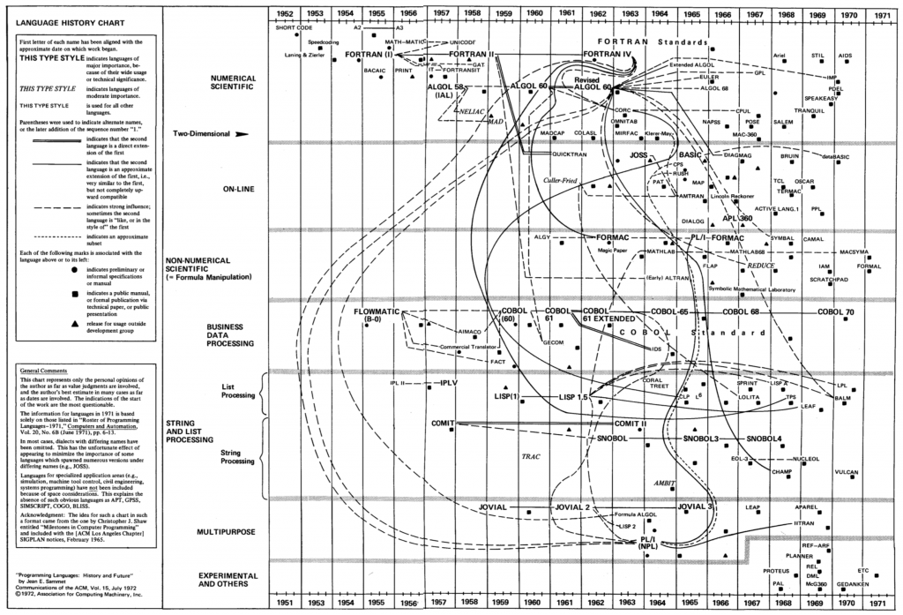

Outra mulher de destaque dentro da IBM foi Frances Allen. Inicialmente ingressou na empresa para quitar suas dívidas estudantis, trazendo consigo um bacharelado em Matemática, com ênfase em física, e um mestrado em Matemática pela Universidade de Michigan. Seu papel evoluiu desde ensinar aos funcionários os fundamentos da linguagem Fortran, que se tornou crucial para a programação numérica no século XXI (IBM, 2024). Frances Allen se destacou como pioneira na organização de compiladores, desempenhando um papel fundamental na tradução de códigos de alto nível para baixo nível. Seus avanços na análise interprocedural e na paralelização[3] automática a posicionaram na vanguarda da pesquisa sobre compiladores (IBM, 2024b).

Após suas contribuições com o Fortran, Frances Allen foi uma das três designers do projeto Stretch-Harvest da IBM, no final dos anos 1950 e início dos anos 1960. O projeto consistia em Stretch, um dos primeiros supercomputadores, e Harvest, um coprocessador. Nesse contexto, ela desempenhou um papel crucial como intermediária de linguagem, colaborando no projeto e desenvolvimento do Alpha, uma linguagem de alto nível. O Alpha facilitou a Agência de Segurança Nacional dos Estados Unidos na criação de novos alfabetos que transcendiam línguas existentes, além de auxiliar na decifração de mensagens secretas (IBM, 2024b). Em 2006, ganhou o prêmio Turing, pelas suas contribuições no *design* de compiladores e de arquitetura de máquina.

Ainda acerca da transição para os computadores digitais eletrônicos, é preciso ressaltar as contribuições de Alan Turing e John Von Neumann. Em 1945, Turing ingressou no National Physical Laboratory (NPL) em Londres para projetar um computador digital eletrônico de programa armazenado para trabalhos científicos. Nos trabalhos de Turing já era perceptível o entendimento do ramo da Inteligência Artificial, e ele descreveu seu trabalho como de estar "construindo um cérebro". Sua máquina proposta foi chamada de Automatic Computing Engine (ACE), em homenagem às máquinas de Babbage (Zalta, 2017).

O relatório de Turing de 1945, "Proposed Electronic Calculator", forneceu a primeira especificação completa de um computador digital de propósito geral com programa armazenado, incluindo designs de circuitos, especificações de hardware e uma estimativa de custo. O relatório está reimpresso na íntegra em Copeland 2005. O ACE diferia do EDVAC idealizado por Von Neumann e proposto nos EUA, por empregar processamento distribuído, enquanto o EDVAC tinha uma estrutura centralizada – exigia muitas válvulas à vácuo (Zalta, 2017).

**Figura 11 –** Diferença entre os dois modelos de processamento

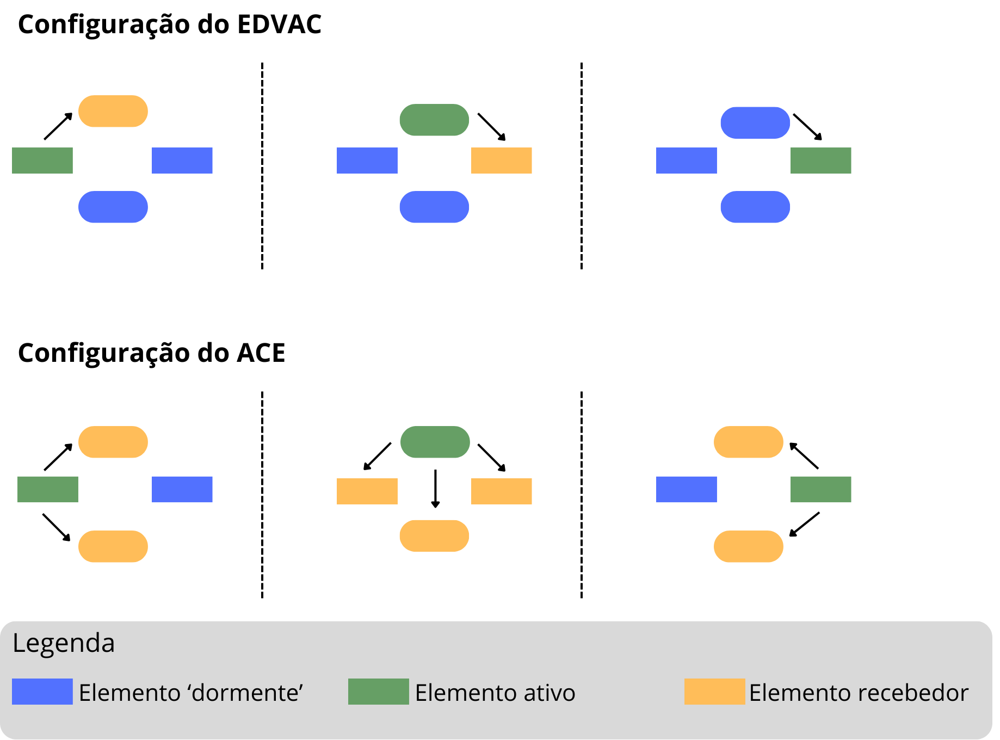

Autoria Própria.

Como pode ser observado graficamente pela Figura 11, por ter uma característica de centralização, o EDVAC trabalha a informação passando de unidades de controle da esquerda para direita, acionando o elemento central superior, que recebe e processa a informação e repassa para a unidade mais à direita. Nesse modelo, apenas as unidades necessárias são ativadas – por exemplo, a unidade central inferior nunca é usada. Já na configuração do ACE, em cada etapa da computação, a informação de entrada é compartilhada entre todos os elementos, de modo que todos os elementos a recebem e computam sobre ela; um comando de movimentação de memória é então emitido, e o resultado de interesse – ou seja, o necessário para a próxima etapa – é novamente compartilhado (Zanin, Papo, 2016).

Turing focava na velocidade e memória da computação. Seu design tinha semelhanças com arquiteturas RISC modernas e exigia uma memória de alta velocidade. Devido a dificuldades no Laboratório Nacional de Física (NPL), Turing deixou o projeto em 1948. Em 1950, um modelo piloto do ACE, construído por sua equipe, executou seu primeiro programa e se tornou o computador mais rápido do mundo na época (Zalta, 2017).

Uma das grandes contribuições de Von Neumann para a computação é sua arquitetura, que ainda é amplamente utilizada nos dias atuais. (discorrer um pouco mais sobre)

Já na década de 70, estava sendo desenvolvendo na Escola Politécnica da Universidade de São Paulo o primeiro computador brasileiro. Quem participou ativamente desse desenvolvimento foi Edith Ranzini, engenheira elétrica que foi uma das 12 mulheres dos 360 aprovados no vestibular da Poli, o que corresponde a aproximadamente 3% dos aprovados daquele ano. O computador batizado de “Patinho Feio”, foi idealizado e construído para equipar a fragata da Marinha do Brasil, nos anos 1970. O equipamento pesava 100 kg, medindo um metro de altura e 80 metros de profundidade. Além da criação do computador, ela também foi responsável por implantar o curso de Engenharia Elétrica com ênfase em Computação na Poli (JORNAL DA USP, 2018).

**Figura 12 –** Edith Ranzini ao lado do “Patinho Feio”

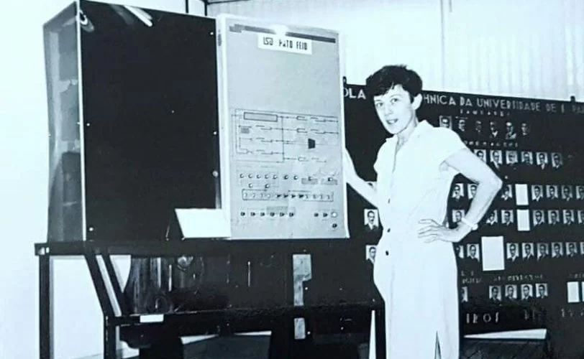

Fonte: D Comp/UFS/Reprodução

Outra figura importante para a USP é Claudia Bauzer Medeiros, doutora em Computação pela Universidade de São Paulo (USP), com formação em Matemática pela mesma instituição. Além de sua contribuição como professora titular na UNICAMP, em Campinas, ela marcou história ao se tornar a primeira e única mulher a presidir a Sociedade Brasileira de Computação. Seu doutorado, concluído em 1990, a consolidou como a segunda brasileira a obter tal título na área da computação. Com um compromisso firme com a diversidade e a inclusão, ela é a fundadora do evento Women in Information Technology, que visa promover e destacar o papel das mulheres neste campo em constante evolução. Seu trabalho e dedicação inspiram gerações futuras de profissionais de tecnologia no Brasil e além (FAPESP, 2024).

Na década de 70 e 80, a computação começou a ganhar espaço no lazer, por meio de fliperamas. Jogos como *Space Invaders* e *Pac-Man* se toranaram elementos marcantes da cultura pop**.** Quando essas mudanças tecnológicas atingiram o espaço doméstico, houve desafios adicionais para os desenvolvedores, como a adaptação de jogos de fliperama para plataformas com recursos técnicos mais modestos.É nesse cenário que está Carol Shaw, com seu trabalho notável em River Raid, pela sua jogabilidade e gráficos únicos (LIMA, 2024).

Ela começou a trabalhar na Atari, empresa que dominou o início do mercado dos jogos, após concluir seu mestrado em Berkeley. Inicialmente foi contratada como designer de jogos, Shaw realizava tarefas muito além dessa função. Naquela época, era comum que uma única pessoa fosse responsável por todos os aspectos da criação de um jogo, incluindo gráficos, código, design e sons. Seu primeiro projeto na Atari foi um jogo promocional para a marca de roupas Ralph Lauren, embora o projeto nunca tenha sido usado pela empresa. Seu primeiro jogo publicado foi Tic-Tac-Toe, lançado em 1979 (LIMA, 2024).

No entanto, a empresa passou por momentos difíceis de crise e o ambiente de trabalho não era mais o mesmo. Essas situações fizeram com que Shaw buscasse outras empresas, e a encontrada foi a Tandem Computers, já em 1980, onde ela ficou responsável por criar códigos na linguagem Assembly para um processador. Após esse momento inicial ela voltou para a área dos jogos, na Activision, empresa na qual teve oportunidade de desenvolver o River Raid (LIMA, 2024)

**Figura 13** – Um dos quadros de um nível do jogo River Raid

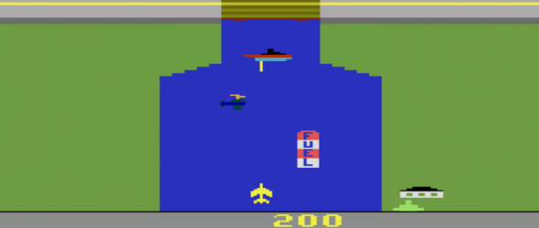

Fonte: Horizontes SBC, 2024

O que chama atenção, foi a introdução de conceitos de *checkpoints*, utilizados até os dias atuais nos videogames e o uso de geração procedural para *design* dos níveis , isso significa que os elementos não surgiam no mesmo lugar, sempre eram geradas fases dinâmicas por meio de algoritmos.O jogo fez tanto sucesso que vendeu mais de um milhão de unidades (LIMA, 2024).

1. **REFERÊNCIAS BIBLIOGRÁFICAS**

ALURA, 2024. Disponível em: https://www.alura.com.br/artigos/sistema-codigo-binario. Acesso em: 13 maio de 2024.

BBC NEWS BRASIL. **A história desconhecida das 6 matemáticas que programaram 1º supercomputador**. Disponível em: https://www.bbc.com/portuguese/articles/c2q9x9qx2geo. Acesso em: 17 maio de 2024.

BELLIS, Mary. **Who Invented the Mark I Computer?** ThoughtCo, Aug. 29, 2020. Disponível em: https://www.thoughtco.com/howard-aiken-and-grace-hopper-4078389. Acesso em: 18 maio de 2024.

BROMLEY, G. Allan. **Charles Babbage’s Analytical Engine**, 1838. IEEE Annals of the History of Computing, Vol. 20, No.4, 1998. Acesso em: 18 maio de 2024.

FAPESP. **Claudia Maria Bauzer Medeiros – Biblioteca Virtual da Fapesp**. Disponível em: https://bv.fapesp.br/pt/pesquisador/2091/claudia-maria-bauzer-medeiros/. Acesso em: 2 junho de 2024.

FEDELI, Daniel; POLLONI, Enrico; PERES, Fernando. **Introdução à Ciência da Computação**. 2ª edição, 2010. Cengage Learning. Acesso em: 14 maio de 2024.

FLYNN, Michael J. **Computer Architecture: A Perspective on the Next 40 Years**. IEEE Computer 39.9 (2006): 29-38. Acesso em: 26 maio de 2024.

FOROUZAN, Behrouz A.; MOSHARRAF, Firouz. **Computer Science: An Overview**. 12th Global Edition. Boston: Pearson, 2014. Disponível em: https://jhzhang.cn/resources/20Overview%20(12th%20Global%20Edition).pdf. Acesso em: 18 maio de 2024.

GILLINGS, Richard J. **Mathematics in the Time of the Pharaohs**. Dover Publications, 1982. Acesso em: 26 maio de 2024.

GÖDEL, K. **Über formal unentscheidbare Sätze der Principia Mathematica und verwandter Systeme I**. Monatshefte für Mathematik und Physik, 38, 173-198, 1931. Acesso em: 26 maio de 2024.

GUIMARÃES FILHO, J. dos S.; BRANDEMBERG, J. C. **Sobre a divulgação do sistema indo-arábico na Europa no século XIII**. Boletim Cearense de Educação e História da Matemática, [S. l.], v. 7, n. 20, p. 380–391, 2021. DOI: 10.30938/bocehm.v7i20.2843. Disponível em: https://revistas.uece.br/index.php/BOCEHM/article/view/2843. Acesso em: 18 maio de 2024.

IBM. **Punched Card Tabulator**. Disponível em: https://www.ibm.com/history/punched-card-tabulator. Acesso em: 26 maio de 2024.

IBM. (s.d.). **Frances Allen**. Disponível em: https://www.ibm.com/history/frances-allen. Acesso em: 2 junho de 2024.

JORNAL DA USP. **Por que as mulheres desapareceram dos cursos de computação?** Disponível em: https://jornal.usp.br/universidade/por-que-as-mulheres-desapareceram-dos-cursos-de-computacao/. Acesso em: 1 jun. 2024.

KAPLAN, R. **The Nothing That Is: A Natural History of Zero**. Oxford University Press, 2000. Acesso em: 26 maio de 2024.

LIBRETEXTS. **Herodotus: Racist or Ethnographer?** II.36. Disponível em: https://human.libretexts.org/Courses/Saint_Mary's_College_(Notre_Dame_IN)/Humanistic_Studies/Supplemental_Modules/Herodotus%3A_Racist_or_Ethnographer%3F. Acesso em: 26 maio 2024.

LIMA, Alane Maire de. **Mudando o jogo: a história de Carol Shaw na indústria de jogos eletrônicos.** Disponível em: https://horizontes.sbc.org.br/index.php/2024/03/mudando-o-jogo-a-historia-de-carol-shaw-na-industria-de-jogos-eletronicos/. Acesso em: 2 junho de 2024.

LOVELACE, **Ada. A role model for the ages**. Nat Comput Sci, v. 3, p. 807, 2023. Disponível em: https://doi.org/10.1038/s43588-023-00541-z. Acesso em: 22 maio 2024.

SCIENCE MUSEUM. **Charles Babbage’s Difference Engines and the Science Museum**. Disponível em: https://www.sciencemuseum.org.uk/objects-and-stories/charles-babbages-difference-engines-and-science-museum. Acesso em: 18 maio de 2024.

TANENBAUM, S. Andrew. **Redes de computadores**. 4ª edição, Campus. Tradução: Vandenberg D. de Souza. Disponível em: http://www-usr.inf.ufsm.br/~rose/Tanenbaum.pdf. Acesso em: 18 maio de 2024.

ZALTA, Edward N. (Ed.). **History of Computing**. In: **The Stanford Encyclopedia of Philosophy**. Winter 2017. Disponível em: https://plato.stanford.edu/archives/win2017/entries/computing-history/#Flow. Acesso em: 1 jun. 2024.

ZANIN, Massimiliano; PAPO, David. **THE ACE brain**. Frontiers in Computational Neuroscience, [S.l.], v. 10, nov. 2016. DOI: 10.3389/fncom.2016.00122. Acesso em: 2 junho 2024.

1. Arquitetura de computadores refere-se ao design e organização dos componentes fundamentais de um sistema de computação, incluindo a maneira como interagem e são gerenciados para executar tarefas específicas, abrangendo aspectos de hardware e software (Flynn, 2006).
2. A Lei de Moore proposta em 1965 afirma que o poder de processamento do computador dobra a cada dois anos. Até o momento não foi provado o contrário.
3. A paralelização é baseada em conversões de código que aumentam a eficiência operacional ao permitir o uso de múltiplos processadores simultaneamente em uma máquina multiprocessadora de memória compartilhada (IBM, 2024).